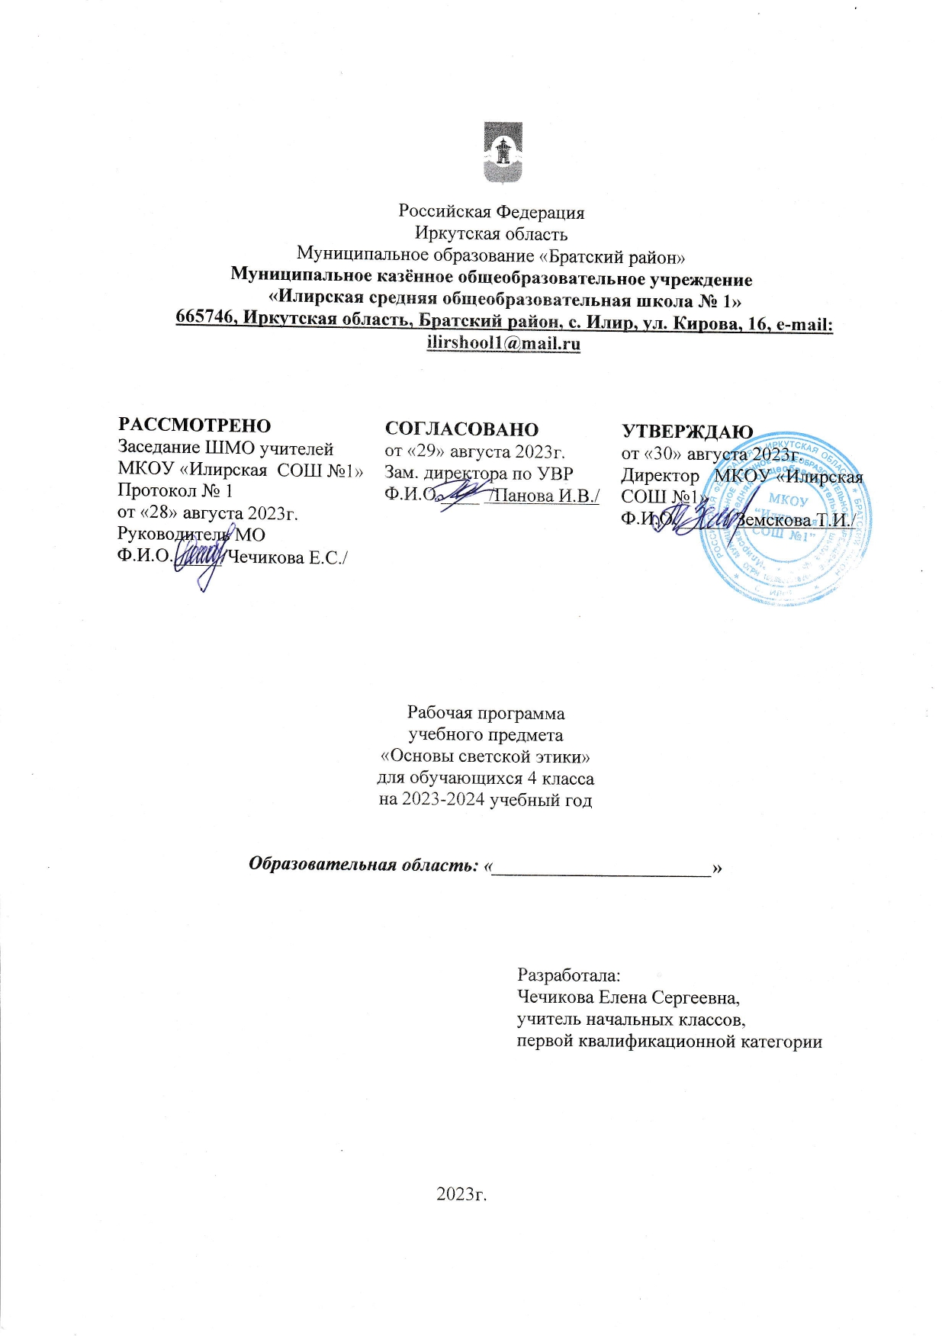

**Аннотация к рабочей программе учебного предмета**

**«Основы светской этики» (4 класс)**

Рабочая программа разработана на основе Федеральной рабочей программы учебного предмета «Основы светской этики», а также ориентирована на целевые приоритеты, сформулированные в Программе воспитания НОО МКОУ «Илирская СОШ №1».

Целью является формирование у обучающегося мотивации к осознанному нравственному поведению, основанному на знании и уважении культурных и религиозных традиций многонационального народа России, а также к диалогу с представителями других культур и мировоззрений.

Основными задачами являются:

* знакомство обучающихся с основами светской этики;
* развитие представлений обучающихся о значении нравственных норм и ценностей в жизни личности, семьи, общества;
* обобщение знаний, понятий и представлений о духовной культуре и морали, ранее полученных в начальной школе, формирование ценностно-смысловой сферы личности с учётом мировоззренческих и культурных особенностей и потребностей семьи;
* развитие способностей обучающихся к общению в полиэтничной, разномировоззренческой и многоконфессиональной среде на основе взаимного уважения и диалога.

Основной методологический принцип реализации – культурологический подход, способствующий формированию у младших школьников первоначальных представлений о российской светской (гражданской) этике, основанной на конституционных правах, свободах и обязанностях человека и гражданина в Российской Федерации.

Культурологическая направленность предмета способствует развитию у обучающихся представлений о нравственных идеалах и ценностях религиозных и светских традиций народов России, формированию ценностного отношения к социальной реальности, осознанию роли светской этики в истории и культуре нашей страны.

Учебный предмет «Основы светской этики» изучается в 4 классе, один час в неделе, общий объем составляет 34 часа.

​

**СОДЕРЖАНИЕ ОБУЧЕНИЯ**

Россия – наша Родина. Культура и религия. Этика и её значение в жизни человека. Праздники как одна из форм исторической памяти. Образцы нравственности в культурах разных народов. Государство и мораль гражданина. Образцы нравственности в культуре Отечества. Трудовая мораль. Нравственные традиции предпринимательства. Что значит быть нравственным в наше время. Высшие нравственные ценности, идеалы, принципы морали. Методика создания морального кодекса в школе. Нормы морали. Этикет. Образование как нравственная норма. Методы нравственного самосовершенствования.

Любовь и уважение к Отечеству. Патриотизм многонационального и многоконфессионального народа России.

​

**ПЛАНИРУЕМЫЕ РЕЗУЛЬТАТЫ ОСВОЕНИЯ ПРОГРАММЫ**

**ЛИЧНОСТНЫЕ РЕЗУЛЬТАТЫ**

В результате изучения предмета «Основы светской этики» в 4 классе у обучающегося будут сформированы следующие личностные результаты:

* понимать основы российской гражданской идентичности, испытывать чувство гордости за свою Родину;
* формировать национальную и гражданскую самоидентичность, осознавать свою этническую и национальную принадлежность;
* понимать значение гуманистических и демократических ценностных ориентаций; осознавать ценность человеческой жизни;
* понимать значение нравственных норм и ценностей как условия жизни личности, семьи, общества;
* осознавать право гражданина РФ исповедовать любую традиционную религию или не исповедовать никакой религии;
* строить своё общение, совместную деятельность на основе правил коммуникации: умения договариваться, мирно разрешать конфликты, уважать другое мнение, независимо от принадлежности собеседников к религии или к атеизму;
* соотносить свои поступки с нравственными ценностями, принятыми в российском обществе, проявлять уважение к духовным традициям народов России, терпимость к представителям разного вероисповедания;
* строить своё поведение с учётом нравственных норм и правил; проявлять в повседневной жизни доброту, справедливость, доброжелательность в общении, желание при необходимости прийти на помощь;
* понимать необходимость обогащать свои знания о духовно-нравственной культуре, стремиться анализировать своё поведение, избегать негативных поступков и действий, оскорбляющих других людей;
* понимать необходимость бережного отношения к материальным и духовным ценностям.

**МЕТАПРЕДМЕТНЫЕ РЕЗУЛЬТАТЫ**

* овладевать способностью понимания и сохранения целей и задач учебной деятельности, поиска оптимальных средств их достижения;
* формировать умения планировать, контролировать и оценивать учебные действия в соответствии с поставленной задачей и условиями её реализации, определять и находить наиболее эффективные способы достижения результата, вносить соответствующие коррективы в процесс их реализации на основе оценки и учёта характера ошибок, понимать причины успеха/неуспеха учебной деятельности;
* совершенствовать умения в различных видах речевой деятельности и коммуникативных ситуациях; адекватное использование речевых средств и средств информационно-коммуникационных технологий для решения различных коммуникативных и познавательных задач;
* совершенствовать умения в области работы с информацией, осуществления информационного поиска для выполнения учебных заданий;
* овладевать навыками смыслового чтения текстов различных стилей и жанров, осознанного построения речевых высказываний в соответствии с задачами коммуникации;
* овладевать логическими действиями анализа, синтеза, сравнения, обобщения, классификации, установления аналогий и причинно-следственных связей, построения рассуждений, отнесения к известным понятиям;
* формировать готовность слушать собеседника и вести диалог, признавать возможность существования различных точек зрения и право каждого иметь свою собственную, умений излагать своё мнение и аргументировать свою точку зрения и оценку событий;
* совершенствовать организационные умения в области коллективной деятельности, умения определять общую цель и пути её достижения, умений договариваться о распределении ролей в совместной деятельности, адекватно оценивать собственное поведение и поведение окружающих.

**Универсальные учебные действия**

**Познавательные УУД:**

* ориентироваться в понятиях, отражающих нравственные ценности общества – мораль, этика, этикет, справедливость, гуманизм, благотворительность, а также используемых в разных религиях (в пределах изученного);
* использовать разные методы получения знаний о традиционных религиях и светской этике (наблюдение, чтение, сравнение, вычисление);
* применять логические действия и операции для решения учебных задач: сравнивать, анализировать, обобщать, делать выводы на основе изучаемого фактического материала;
* признавать возможность существования разных точек зрения; обосновывать свои суждения, приводить убедительные доказательства;
* выполнять совместные проектные задания с опорой на предложенные образцы.

**Работа с информацией:**

* воспроизводить прослушанную (прочитанную) информацию, подчёркивать её принадлежность к определённой религии и/или к гражданской этике;
* использовать разные средства для получения информации в соответствии с поставленной учебной задачей (текстовую, графическую, видео);
* находить дополнительную информацию к основному учебному материалу в разных информационных источниках, в том числе в Интернете (в условиях контролируемого входа);
* анализировать, сравнивать информацию, представленную в разных источниках, с помощью учителя, оценивать её объективность и правильность.

**Коммуникативные УУД:**

* использовать смысловое чтение для выделения главной мысли религиозных притч, сказаний, произведений фольклора и художественной литературы, анализа и оценки жизненных ситуаций, раскрывающих проблемы нравственности, этики, речевого этикета;
* соблюдать правила ведения диалога и дискуссии; корректно задавать вопросы и высказывать своё мнение; проявлять уважительное отношение к собеседнику с учётом особенностей участников общения;
* создавать небольшие тексты-описания, тексты-рассуждения для воссоздания, анализа и оценки нравственно-этических идей, представленных в религиозных учениях и светской этике.

**Регулятивные УУД:**

* проявлять самостоятельность, инициативность, организованность в осуществлении учебной деятельности и в конкретных жизненных ситуациях; контролировать состояние своего здоровья и эмоционального благополучия, предвидеть опасные для здоровья и жизни ситуации и способы их предупреждения;
* проявлять готовность изменять себя, оценивать свои поступки, ориентируясь на нравственные правила и нормы современного российского общества; проявлять способность к сознательному самоограничению в поведении;
* анализировать ситуации, отражающие примеры положительного и негативного отношения к окружающему миру (природе, людям, предметам трудовой деятельности);
* выражать своё отношение к анализируемым событиям, поступкам, действиям: одобрять нравственные нормы поведения; осуждать проявление несправедливости, жадности, нечестности, зла;
* проявлять высокий уровень познавательной мотивации, интерес к предмету, желание больше узнать о других религиях и правилах светской этики и этикета.

**Совместная деятельность:**

* выбирать партнёра не только по личным симпатиям, но и по деловым качествам, корректно высказывать свои пожелания к работе, спокойно принимать замечания к своей работе, объективно их оценивать;
* владеть умениями совместной деятельности: подчиняться, договариваться, руководить; терпеливо и спокойно разрешать возникающие конфликты;
* готовить индивидуально, в парах, в группах сообщения по изученному и дополнительному материалу с иллюстративным материалом и видеопрезентацией.

**ПРЕДМЕТНЫЕ РЕЗУЛЬТАТЫ**

Предметные результаты освоения образовательной программы модуля «Основы светской этики» должны отражать сформированность умений:

• выражать своими словами первоначальное понимание сущности духовного развития как осознания и усвоения человеком значимых для жизни представлений о себе, людях, окружающей действительности;

• выражать своими словами понимание значимости нравственного самосовершенствования и роли в этом личных усилий человека, приводить примеры;

• выражать понимание и принятие значения российских традиционных духовных и нравственных ценностей, духовно-нравственной культуры народов России, российского общества как источника и основы духовного развития, нравственного совершенствования;

• рассказывать о российской светской (гражданской) этике как общепринятых в российском обществе нормах морали, отношений и поведения людей, основанных на российских традиционных духовных ценностях, конституционных правах, свободах и обязанностях человека и гражданина в России;

• раскрывать основное содержание нравственных категорий российской светской этики (справедливость, совесть, ответственность, сострадание, ценность и достоинство человеческой жизни, взаимоуважение, вера в добро, человеколюбие, милосердие, добродетели, патриотизм, труд) в отношениях между людьми в российском обществе; объяснять «золотое правило нравственности»;

• высказывать суждения оценочного характера о значении нравственности в жизни человека, семьи, народа, общества и государства; умение различать нравственные нормы и нормы этикета, приводить примеры;

• первоначальный опыт осмысления и нравственной оценки поступков, поведения (своих и других людей) с позиций российской светской (гражданской) этики;

• раскрывать своими словами первоначальные представления об основных нормах российской светской (гражданской) этики: любовь к Родине, российский патриотизм и гражданственность, защита Отечества; уважение памяти предков, исторического и культурного наследия и особенностей народов России, российского общества; уважение чести, достоинства, доброго имени любого человека; любовь к природе, забота о животных, охрана окружающей среды;

• рассказывать о праздниках как одной из форм исторической памяти народа, общества; российских праздниках (государственные, народные, религиозные, семейные праздники); российских государственных праздниках, их истории и традициях (не менее трёх), религиозных праздниках (не менее двух разных традиционных религий народов России), праздниках в своём регионе (не менее одного), о роли семейных праздников в жизни человека, семьи;

• раскрывать основное содержание понимания семьи, отношений в семье на основе российских традиционных духовных ценностей (семья – союз мужчины и женщины на основе взаимной любви для совместной жизни, рождения и воспитания детей; любовь и забота родителей о детях; любовь и забота детей о нуждающихся в помощи родителях; уважение старших по возрасту, предков); российских традиционных семейных ценностей;

• распознавать российскую государственную символику, символику своего региона, объяснять её значение; выражать уважение российской государственности, законов в российском обществе, законных интересов и прав людей, сограждан;

• рассказывать о трудовой морали, нравственных традициях трудовой деятельности, предпринимательства в России; выражать нравственную ориентацию на трудолюбие, честный труд, уважение к труду, трудящимся, результатам труда;

• рассказывать о российских культурных и природных памятниках, о культурных и природных достопримечательностях своего региона;

• раскрывать основное содержание российской светской (гражданской) этики на примерах образцов нравственности, российской гражданственности и патриотизма в истории России;

• объяснять своими словами роль светской (гражданской) этики в становлении российской государственности;

• первоначальный опыт поисковой, проектной деятельности по изучению исторического и культурного наследия народов России, российского общества в своей местности, регионе, оформлению и представлению её результатов;

• приводить примеры нравственных поступков, совершаемых с опорой на этические нормы российской светской (гражданской) этики и внутреннюю установку личности поступать согласно своей совести;

• выражать своими словами понимание свободы мировоззренческого выбора, отношения человека, людей в обществе к религии, свободы вероисповедания; понимание российского общества как многоэтничного и многорелигиозного (приводить примеры), понимание российского общенародного (общенационального, гражданского) патриотизма, любви к Отечеству, нашей общей Родине – России; приводить примеры сотрудничества последователей традиционных религий;

• называть традиционные религии в России, народы России, для которых традиционными религиями исторически являются православие, ислам, буддизм, иудаизм;

• выражать своими словами понимание человеческого достоинства, ценности человеческой жизни в российской светской (гражданской) этике.

**ТЕМАТИЧЕСКОЕ ПЛАНИРОВАНИЕ**

|  |  |  |  |
| --- | --- | --- | --- |
| **№ п/п** | **Наименование разделов и тем программы** | **Количество часов** | **Электронные (цифровые) образовательные ресурсы** |
| **Россия — наша Родина (1ч)** | | | |
| 1 | Россия – наша Родина. Роль культурных традиций в жизни народов России, значение культурных традиций в жизни человека, семьи, народа, общества. Культура и религия. | 1 | <http://orkce.apkpro.ru/osnovy_svetskoi_etiki.html> |
| **Этика и её значение в жизни человека. Нормы морали. Нравственные ценности, идеалы, принципы (8ч)** | | | |
| 2 | Этика и её значение в жизни человека | 1 | <http://orkce.apkpro.ru/osnovy_svetskoi_etiki.html> |
| 3 | Этика в отношениях людей в обществе. | 1 | <http://orkce.apkpro.ru/osnovy_svetskoi_etiki.html> |
| 4 | Нормы морали. | 1 | <http://orkce.apkpro.ru/osnovy_svetskoi_etiki.html> |
| 5 | Добро и зло как основные категории этики. | 1 | <http://orkce.apkpro.ru/osnovy_svetskoi_etiki.html> |
| 6 | "Золотое правило этики" | 1 | <http://orkce.apkpro.ru/osnovy_svetskoi_etiki.html> |
| 7 | Нравственные ценности, идеалы, принципы. | 1 | <http://orkce.apkpro.ru/osnovy_svetskoi_etiki.html> |
| 8 | Значение нравственности в жизни человека, семьи, народа, общества, государства. | 1 | <http://orkce.apkpro.ru/osnovy_svetskoi_etiki.html> |
| 9 | Образцы нравственности в культурах разных народов. | 1 | <http://orkce.apkpro.ru/osnovy_svetskoi_etiki.html> |
| **Государство и мораль гражданина. Основной Закон (Конституция) в государстве как источник российской гражданской этики (1ч)** | | | |
| 10 | Государство и мораль гражданина. Основной Закон (Конституция) в государстве как источник российской гражданской этики. | 1 | <http://orkce.apkpro.ru/osnovy_svetskoi_etiki.html> |
| **Образцы нравственности в культуре Отечества, народов России. Природа и человек (8ч)** | | | |
| 11 | Нравственные нормы жизни в обществе. | 1 | <http://orkce.apkpro.ru/osnovy_svetskoi_etiki.html> |
| 12 | Образцы нравственности в культуре Отечества, народов России. | 1 | <http://orkce.apkpro.ru/osnovy_svetskoi_etiki.html> |
| 13 | Нравственные нормы на примерах образцов поведения людей, исторических и литературных героев, защитников Отечества в истории России и современности. | 1 | <http://orkce.apkpro.ru/osnovy_svetskoi_etiki.html> |
| 14 | Справедливость, дружба, труд, помощь нуждающимся, служение своему народу, России | 1 | <http://orkce.apkpro.ru/osnovy_svetskoi_etiki.html> |
| 15 | Отношение к природе как нравственная категория. | 1 | <http://orkce.apkpro.ru/osnovy_svetskoi_etiki.html> |
| 16 | Народные сказки, пословицы, поговорки о нравственности. | 1 | <http://orkce.apkpro.ru/osnovy_svetskoi_etiki.html> |
| 17 | Составление текстов-рассуждений на тему «Образцы нравственного поведения в культуре Отечества». | 1 | <http://orkce.apkpro.ru/osnovy_svetskoi_etiki.html> |
| 18 | Творческие работы учащихся. | 1 | <http://orkce.apkpro.ru/osnovy_svetskoi_etiki.html> |
| **Праздники как одна из форм исторической памяти (2ч)** | | | |
| 19 | Праздники как одна из форм исторической памяти народа, общества, их значение для укрепления единства народа, общества. | 1 | <http://orkce.apkpro.ru/osnovy_svetskoi_etiki.html> |
| 20 | Российские праздники (государственные, народные, религиозные, семейные), День народного единства, День защитников Отечества и др. Праздники в своём регионе, местности проживания. | 1 | <http://orkce.apkpro.ru/osnovy_svetskoi_etiki.html> |
| **Семейные ценности. Этика семейных отношений (1ч)** | | | |
| 21 | Семья как ценность. Семейные ценности в России. Этика семейных отношений. Традиционные семейные ценности народов России. | 1 | <http://orkce.apkpro.ru/osnovy_svetskoi_etiki.html> |
| **Трудовая мораль. Нравственные традиции предпринимательства(3ч)** | | | |
| 22 | Трудовая мораль. Труд как ценность. | 1 | <http://orkce.apkpro.ru/osnovy_svetskoi_etiki.html> |
| 23 | Уважение труда, трудящихся людей в культуре народов России. | 1 | <http://orkce.apkpro.ru/osnovy_svetskoi_etiki.html> |
| 24 | Нравственные традиции предпринимательства в России. Благотворительность. | 1 | <http://orkce.apkpro.ru/osnovy_svetskoi_etiki.html> |
| **Что значит быть нравственным в наше время. Методы нравственного самосовершенствования (6ч)** | | | |
| 25 | Нравственность общества и нравственность личности, человека. | 1 | <http://orkce.apkpro.ru/osnovy_svetskoi_etiki.html> |
| 26 | Нравственные требования в наше время. | 1 | <http://orkce.apkpro.ru/osnovy_svetskoi_etiki.html> |
| 27 | Воспитание нравственной культуры в обществе и самовоспитание человека. | 1 | <http://orkce.apkpro.ru/osnovy_svetskoi_etiki.html> |
| 28 | Нравственный выбор. Нравственное самосовершенствование. | 1 | <http://orkce.apkpro.ru/osnovy_svetskoi_etiki.html> |
| 29 | Составление текстов-рассуждение на тему «Образцы нравственного поведения людей в современной жизни» | 1 | <http://orkce.apkpro.ru/osnovy_svetskoi_etiki.html> |
| 30 | Творческие работы учащихся. | 1 | <http://orkce.apkpro.ru/osnovy_svetskoi_etiki.html> |
| **Этикет (2ч)** | | | |
| 31 | Понятие этикета. Этика и этикет в отношениях к старшим, учителям, в коллективе, дома и в школе, в разных жизненных ситуациях. | 1 | <http://orkce.apkpro.ru/osnovy_svetskoi_etiki.html> |
| 32 | Речевой этикет. | 1 | <http://orkce.apkpro.ru/osnovy_svetskoi_etiki.html> |
| **Любовь и уважение к Отечеству. Патриотизм многонационального и многоконфессионального народа России (2ч)** | | | |
| 33 | Служение человека обществу, Родине, Отечеству в культуре народов России. | 1 | <http://orkce.apkpro.ru/osnovy_svetskoi_etiki.html> |
| 34 | Патриотизм многонационального и многоконфессионального народа России | 1 | <http://orkce.apkpro.ru/osnovy_svetskoi_etiki.html> |
| ОБЩЕЕ КОЛИЧЕСТВО ЧАСОВ ПО ПРОГРАММЕ | | 34 |  |